Муниципальное бюджетное дошкольное образовательное учреждение «Солгонский детский сад»
КРАТКОСРОЧНЫЙ ПРОЕКТ
В младшей группе «Солнышко»
На тему
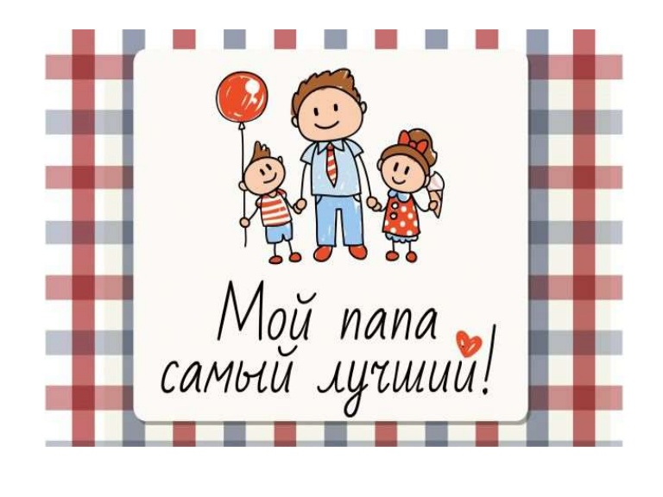
Выполнил воспитатель: Баутина Эльмира Алиевна
С. Солгон
2023 г.

«Мой папа самый лучший»
Цели и задачи проекта:

- Создать условия для взаимодействия в проекте участников образовательного процесса (родителей, детей и воспитателей);
- Углубить представления ребенка о семье; о том, где работает папа, как важен для общества его труд.
- Рассказать о празднике День отца, его значении;
- Приобщать родителей к семейному творчеству;
- Способствовать возникновению эмоционального контакта между ребенком и родителем;
- Способствовать возникновению у ребенка чувства единения, радости, гордости за своего отца;
- Содействовать доброжелательным взаимоотношениям и сотрудничеству семьи и детского сада.

Тип проекта: информационный, творческий.

Участники проекта: воспитатели, воспитанники младшей группы и их родители.

Продолжительность проекта: 1 неделя

Актуальность проекта:

В силу последних перемен все более заметной стала утрата нашим обществом традиционного российского патриотического сознания. В связи с этим очевидна неотложность решения острейших проблем воспитания патриотизма в работе с детьми дошкольного возраста. Исторически сложилось так, что любовь к Родине, патриотизм во все времена в Российском государстве были чертой национального характера. И главным воспитателем патриотических чувств ребенка в семье традиционно является отец. В настоящее время в молодых семьях вопросы воспитания патриотизма, гражданственности не считаются важными и, зачастую, вызывают лишь недоумение. Кроме того, большинство пап, ввиду жизненных обстоятельств (работа за пределами города) не могут в полной мере общаться с детьми. Поэтому важным условием нравственно-патриотического воспитания детей является тесная взаимосвязь по данному вопросу дошкольного учреждения с родителями. Взаимодействие с родителями способствует бережному отношению к традициям, сохранению семейных связей.

Пути реализации проекта:

Беседы; загадки; поговорки;

Подвижные игры; Дидактические игры;

Пальчиковые и развивающие игры;

Консультации для родителей;

Выставка плаката «Мой папа самый лучший»

Организационный этап:

Познавательное развитие:

- Сюжетно – ролевые игры «Семья»; «Пожарные», «Моряки» Дидактические игры: «Военные профессии», «Какие предметы понадобятся папе, а какие маме?».

- Пальчиковая игра: «Этот пальчик – папочка».

Речевое развитие:

- Чтение и обсуждение рассказа «Что такое хорошо и что такое плохо?» В. Маяковского;

- Беседы: «Это мой папа», «Профессии для пап», «Знакомство с праздником – День отца»

- Развивающие игры: «Папа, какой», «Скажи о папе ласково».

Коммуникативное развитие:

- Составление рассказов “Мой папа самый веселый”, “Мой папа самый смелый”, “Мой папа самый лучший” по фотографиям

- Разучивание поговорок о семье;

- Отгадывание загадок о военной технике.

Физическое развитие:

- Проведение утренней гимнастики: «Наши воины»; физминутка «Мы солдаты»

- Проведение подвижных игр на прогулке и в группе: «Корабли», «Самолеты», , «Сторож», «Меткий стрелок»

Художественное творчество:

Рисование «Военная техника - танк»,
Аппликация «Подарок папе»;

Работа с родителями:

Консультации для родителей «Роль семьи в воспитании патриотических чувств у дошкольников»

Заключительный этап:

Вручение открыток «Подарок папе»;

За время реализации проекта:

- у детей сформировался положительный образ отца;

- дети получили элементарные знания об армии, армейской технике;

